Nordamerika – Kalifornien & Co

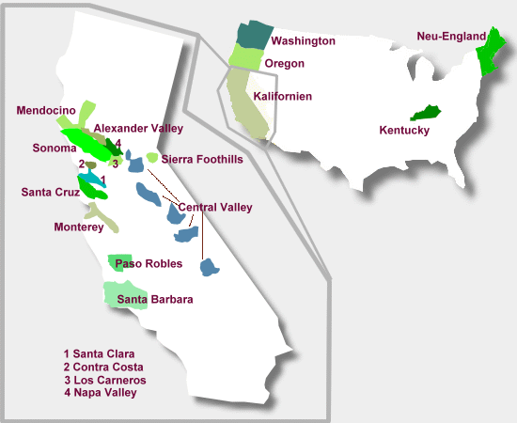

Wenngleich es außerhalb der USA mit dem nördlichen Nachbarn Kanada ein weiteres weinproduzierendes nordamerikanisches Land gibt, ganz man guten Gewissens behaupten, dass der Weinbau eigentlich ausschließlich in den USA und hier v.a. in Kalifornien „stattfindet“. Dennoch erstaunt die Tatsache, dass Kanada mit seinen lediglich knapp 10.000 ha als der Welt größter Eisweinproduzent (!) gilt ..

In Kalifornien wiederum ist es in nur wenigen Jahrzehnten gelungen, Weine zu erzeugen, die den Vergleich mit den besten Anbauregionen der Welt nicht zu scheuen brauchen. Die nördlicheren Westküstenregionen Oregon und Washington haben zwar durchaus eine eigene, fast einzigartige Stilistik entwickelt, das Herz des amerikanischen Weins aber schlägt in Kalifornien.
Fantasie, Kreativität und der unbedingte Glaube an den Erfolg gepaart mit Mut, Technik und Wissenschaft hat Einzigartiges hervorgebracht. Neben der Technik und Kreativität, die unbedingt nötig sind, wird in den USA-amerikanischen Weinregionen auch extrem darauf geachtet, die wissenschaftlich analysierte Natur als den wesentlichen Faktor der Weinbereitung zu integrieren. Was in Europa in Jahrhunderten an Klassifikation aus der Erfahrung erwuchs, von Terroir zu Lage zu Exposition bis Kleinklima, wird in Kalifornien und generell in den USA im Analyse-Schnellverfahren quasi im Voraus ermittelt, dann wird mit der Erkenntnis eben in besten Lagen nur noch Grand Cru gepflanzt.

Während die meisten Menschen bei Kalifornien an Hitze und Sonne denken, ist es hier gerade die Frische, die den Weinen Struktur verleiht. Die Nähe zum Pazifik, die Lage in Flusstälern, sowie die teilweise extremen Hochlagen sorgen für die nötige Kühle und Feuchtigkeit, um Top-Weine zu erzeugen. Es gibt natürlich extrem heiße Gegenden in Kalifornien, dort werden dann eher die Massenweine produziert. Geologisch gesehen ist die Westküste eines der komplexesten Anbaugebiete der Welt. Von den ca. 100 verschiedenen Bodenformationen weltweit gibt es in Kalifornien über 50! Ein weiterer wesentlicher Aspekt des kalifornischen Weinbaus ist das sehr differente und von Tal zu Tal wechselnde Mikroklima. Während die meisten europäischen Anbaugebiete weit entfernt von großen Wasserflächen liegen, verhält es sich in den pazifiknahen Gebieten der Westküste völlig anders. Hier wachsen demzufolge in nur kleiner Entfernung unterschiedliche Trauben auf unterschiedlichen Böden mit komplett unterschiedlicher Ausprägung.

Außerhalb der Weinländer an der Westküste wird in fast allen amerikanischen Bundesstaaten Weinbau betrieben, doch nur in New York (ca. 12.000 ha Rebfläche), Idaho und Texas hat die Weinwirtschaft noch kommerzielle Bedeutung.

Kalifornien

Kalifornien ist der Pionier unter den amerikanischen Weinländern und zu Recht nennt es sich selbst nicht nur „the sunny state“ sondern auch „the wine state“. Über 90% aller US-amerikanischen Weine kommen aus dem Bundestaat Kalifornien.

Auf ca. 195.000 ha Rebfläche werden im Schnitt 17 Mio hl Wein produziert, von denen nur 20% in den Export gelangen. Die Rotweinproduktion hat mit 60% die Nase klar vor den Weißweinen mit 40%.
Bei ersteren sind die wichtigsten Rebsorten Cabernet Sauvignon, Zinfandel, Merlot und Pinot Noir und bei den Weißen sind es Chardonnay, Colombard und Pinot Gris.

Weinbau

Die kalifornischen Winzer verfügen über enormes Wissen über das perfekte Zusammenspiel von Boden (der allgemein sehr fruchtbar ist), Klima, Rebsorten, veredelungsunterlagen, Erziehungsformen, Laubpflege und vielem mehr.
Kellertechnisch ist Kalifornien moderner ausgestattet als irgendein anderes Land. Temperaturregelung und Stahltanks sind vorherrschend, nur Chardonnay wird oft im Holzfass vergoren, Hefen werden genauestens studiert und prinzipiell wird nichts dem Zufall überlassen.

Weingesetz

In Kalifornien gilt: es ist alles erlaubt, was nicht ausdrücklich verboten ist – ganz im Gegensatz zu unserem europäischen „Verbotsprinzip“, welches genau das umgekehrte aussagt!
Im sehr liberalen kalifornischen Weingesetz gibt es keine Qualitätsstufen oder Hierarchien abhängig von Mostgewicht oder Hektarhöchsterträge, Aromengebung jeglicher Art ist mehr oder weniger erlaubt, ebenso wie kellertechnische Eingriffe in Form von Aufzuckern (wenn auch nicht oft notwendig) oder Aufsäuern.
Die Verwendung von Schwefel und anderen Konservierungsmitteln muss jedoch genauestens angegeben sein, genauso wie eine Warnung vor übermäßigem Alkoholkonsum.

Eine heftige Debatte in Europa löste das in den USA erlaubte Fraktionieren aus: das Zerlegen von Wein in seine Einzelteile und das erneute, beliebige Zusammensetzen. Seit 2006 ist jedoch die Einfuhr solcherart manipulierter Weine in die EU erlaubt …

Grundsätzlich gibt es in Kalifornien drei Arten von Weinen:

Varietals – sind reinsortige Weine, die nur aus einer Rebe gekeltert werden. Allerdings gilt in Kalifornien ein Wein als reinsortig, wenn er mindestens 75% der am Etikett angegebenen Rebsorte enthält. Unter 75% müssen Weine als Tafelweine vermarktet werden.

Meritage-Weine – sind eine Cuvée aus roten oder weißen Bordeauxsorten und dürfen nicht mehr als 90% einer Rebsorte enthalten. Vorgeschrieben sind Cabernet Sauvignon, Merlot, Cabernet Franc, Petit Verdot, Malbec und Camenére bei den roten sowie Sauvignon Blanc, Sémillon und Muscadelle für die Weißweine. Nach kalifornischem Recht müssen diese Weine als Tafelweine deklariert werden

Proprietary Blends – sind beliebig verschnittene Weine, also ohne Vorgaben bzgl. Cuvéepartner. In vielen Fällen sind sie den Meritage-Weinen ähnlich und werden ebenfalls hauptsächlich aus Bordeauxrebsorten verschnitten. Ein solcher Blend kann daher ein sehr einfacher Tischwein genauso sein, wie die Spitzencuvée eines Weingutes, bei dem zum Beispiel auch Zinfandel oder Syrah mitverschnitten wurde

Befindet sich eine Jahrgangsangabe auf dem Etikett, muss der Wein zu 95% aus dem betreffenden Jahrgang stammen

Die geografische Unterteilung der amerikanischen Weinbauflächen beruhen auf Regionen und Counties sowie AVA´s (American Viticultural Areas) – registrierte Herkunfstgebiete, die nach geografischen und klimatischen Grenzen definiert sind, aber keine Vorschriften bzgl. Rebsorte, Ertrag, Weinbaupraktiken, Bodenbeschaffenheit, Mindestalkohol, Reifezeiten, usw. beinhalten. Viele AVA´s sind in mehrere Sub-AVA´s unterteilt, was mitunter sehr unübersichtlich ist.

In Kalifornien ergibt sich somit eine Unterteilung in 5 Regionen (Northern-, Central- und South-Coast, Central Valley, Sierra Foothills), die ihrerseits in Counties aufgeteilt sind, welche wiederum aus zahlreichen AVA´s (mit mehreren Sub-AVA´s) bestehen.

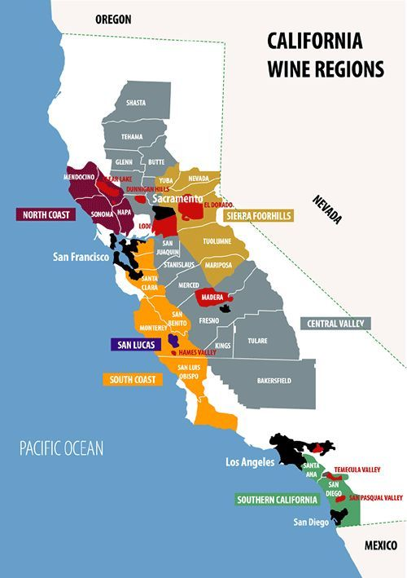

Northern Coast

Erstreckt sich nördlich von San Franzisco und umfasst 7 Counties, von denen Napa, Sonoma, Lake und Mendocino die bedeutendsten sind.
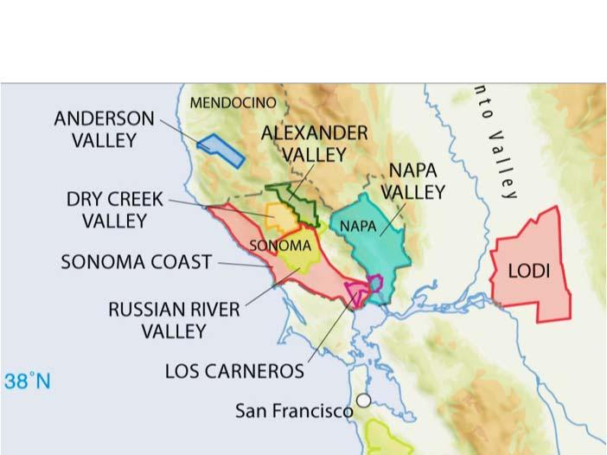

Napa Valley,

das wohl bekannteste Weinbaugebiet nicht nur Kaliforniens sondern der USA überhaupt ist mit ca. 18.000 ha mit Wein bepflanzt, 70% davon mit roten Rebsorten, allen voran Cabernet Sauvignon, Zinfandel, Merlot und Syrah. Bei den 30% Weißweinen sind Chardonnay und Sauvignon Blanc die wichtigsten.

Die AVA Napa Valley gliedert sich wiederum in 15 Sub-AVA´s, von denen Caneros, Stag´s Leap, Yountville, Rutherford und Oakville die bedeutendsten sind. Leitweingüter wie Beringer, Stag´s Leap Winery, Screaming Eagle Winery oder Robert Mondavi haben wesentlich zum Weltruhm der Weine aus Nappa Valley und Kalifornien beigetragen. Letzterer hat gemeinsam mit Baron Philippe de Rothschild den Kultwein „Opus One“, einen Cabernet-dominierten Bordeauxblend, kreiert.
Und der 1973-er Cabernet Sauvignon der Kellerei „Stag´s Leap Wine Cellars“ wurde zur Überraschung aller bei einer Internationalen Blindweinverkostung in Paris 1976 gegen die übermächtig scheinende Konkurrenz der französischen Top-Bordeaux´s und -Burgunder zum besten Wein gekürt. Damit begann dann auch der vielbeachtete und rasante Aufstieg der kalifornischen Weine!

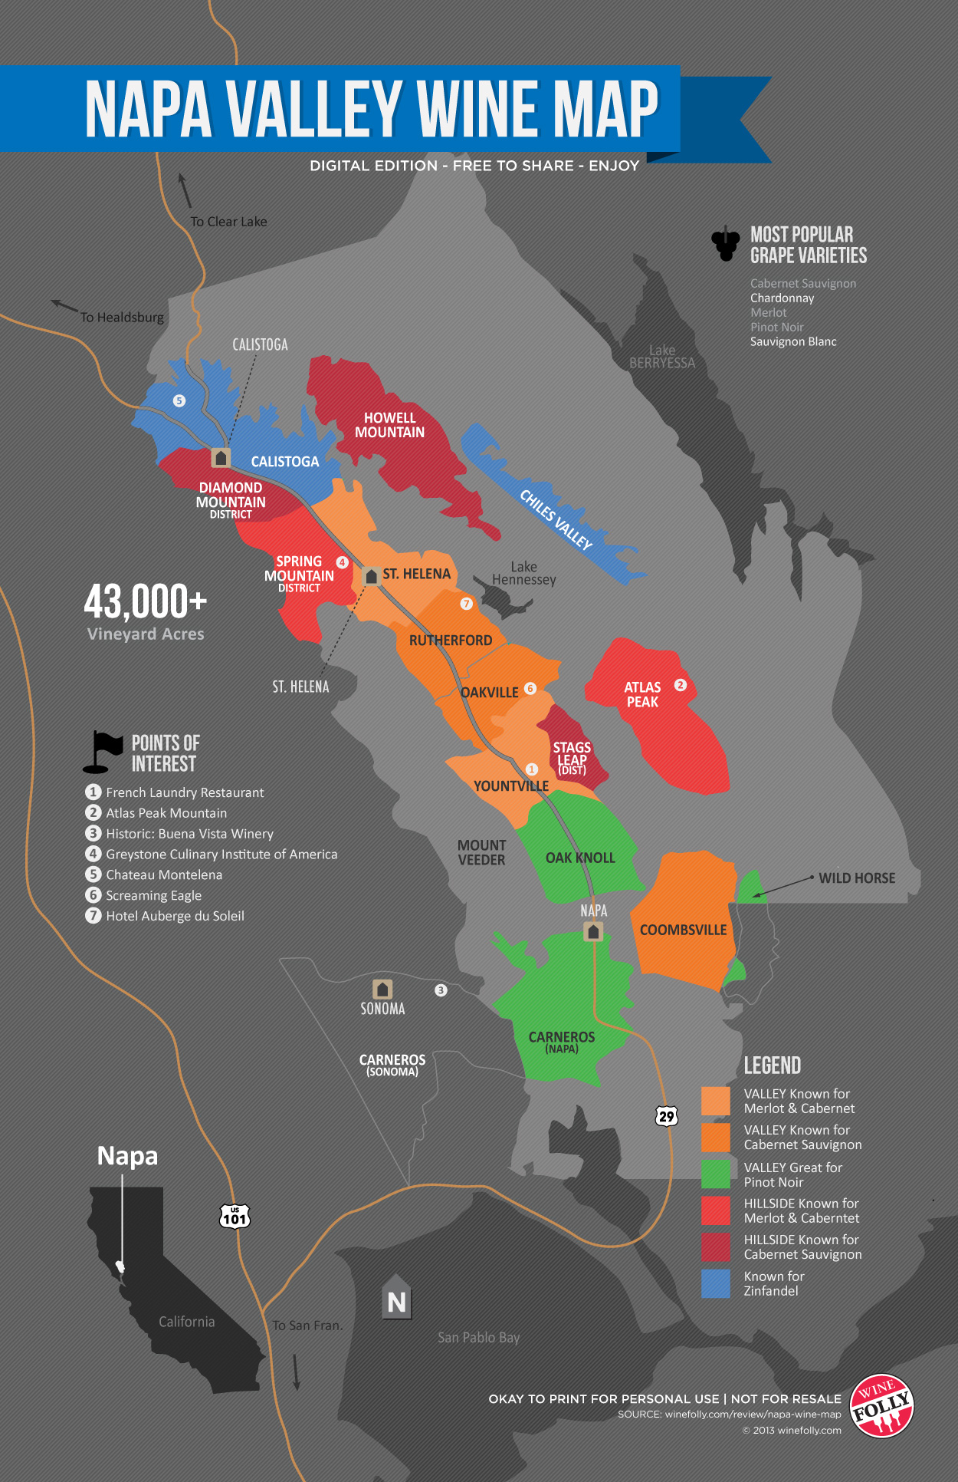

Sonoma County

produziert auf ca. 24.000 ha (60% Rot, 40% Weiß) 6% des gesamten kalifornischen Weines. Die Leitsorten sind ähnlich wie in Nappa: Cabernot Sauvignon, Merlot, Zinfandel und hier auch Pinot Noir bei den roten und Chardonnay bei den weißen Rebsorten.
Green Valley – eine besondere Spezialität ist hier der Gewürztraminer -, Alexander Valley mit seinen voluminösen Chardonnays und Russian River als eines der wichtigsten und besten Anbaugebiete für Pinot Noir weltweit sind die wichtigsten der insgesamt 13 AVA´s dieses Counties!

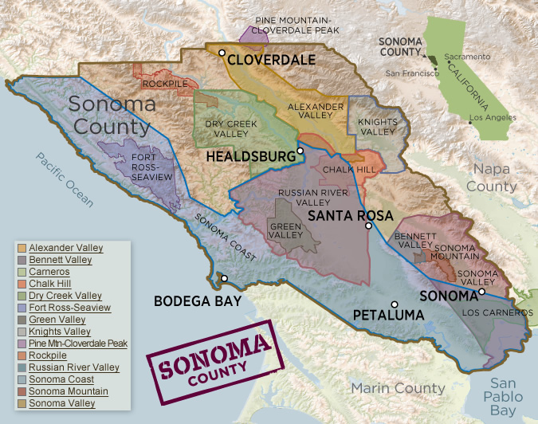

Central Coast

Sie erstreckt sich südlich von San Francisco bis nach Santa Barbara, unterteilt sich in eine Central Coast Nord, Mitte und Süd und beherbergt über 50 AVA´s. Ca. 12% des kalifornischen Weines kommt aus der Central Coast, die bekannte Weingüter wie z.B. Ridge mit dem legendären Rotwein „Monte Bello“ beheimatet.
Livermore Valley, Santa Clara Valley und Santa Cruz County im Norden, Monterey, Santa Lucia Highlands oder Chalone in der Mitte sowie Paso Robles und Santa Barbara County sind die bekanntesten und bedeutendsten AVA´s der Central Coast.
Während im Norden und in der Mitte die eingangs erwähnten Leitrebsorten gleichermaßen Bedeutung haben, ist das Aushängeschild des Süden und hier speziell in Santa Barbara ganz klar der Pinot Noir: 25% der Rebflächen im County sind mit diesem bepflanzt, dazu immer öfter auch weitere Burgundersorten wie Syrah oder Grenache.
Eine Besonderheit Kaliforniens ist der Zinfandel, eine „quasi autochtone“ Rebsorte Kaliforniens. „Quasi“ deshalb, weil sein Ursprung vermutlich in Europa, vermutlich in Kroatien oder Süditalien, ist. Vermutlich ist der Zinfandel ident mit der apulischen Primitivo-Rebe. In den 80-er Jahren als „White Zin“ frisch, fruchtig und leicht vinifiziert, ergab dies meist billige Massenweine. Auch als „Blush“, wie die Amerikaner den Rose nennen, wurde er in dieser Zeit oft in den Handel gebracht. Heute weiß man, dass durch sorgfältige Pflege im Weingarten und Keller fruchtintensive, kraftvolle Weine erzeugt werden können.

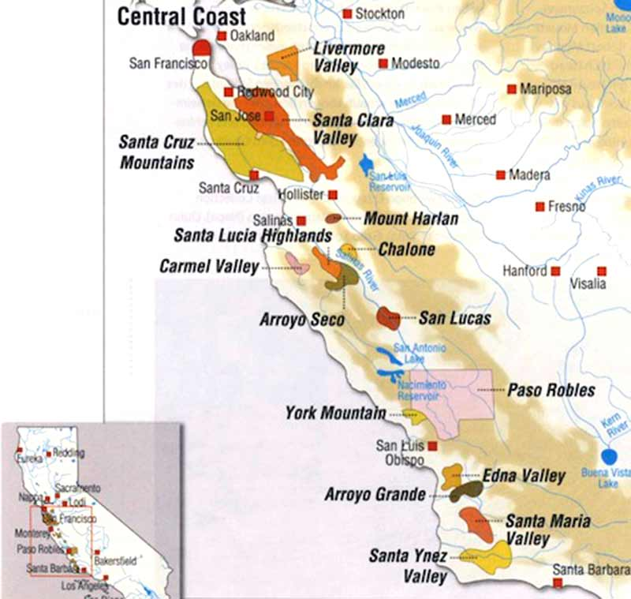

Die South Coast

erstreckt sich entlang der Küste von Los Angeles bis zur mexikanischen Grenze und spielt mit 0,1% Anteil am kalifornischen Wein nur eine sehr untergeordnete Rolle!

In den Sierra Foothills

sind die Rebflächen, zum Teil auf einer Seehöhe bis zu 900 m, hauptsächlich (2/3) mit Zinfandel bestockt.

Central Valley

Ein großes fruchtbares Gebiet im Landesinneren mit dem Zentrum Sacrmento, wo neben (Massen-) Wein auch Nüsse, Orangen, Baumwolle, Reis und vieles mehr angebaut wird.
Achtbare Cabernet Sauvignons und Zinfandel sowie Chenin Blanc aus dem Sacramento Delta mit den bekannteren AVA´s Lodi und Clarksburg sorgen für eine gewissen Stellenwert in der kalifornischen Weinwelt genauso wie die in Modesto im San Joaquin Valley beheimatete größte Kellerei der Welt: Ernest & Julio Gallo.

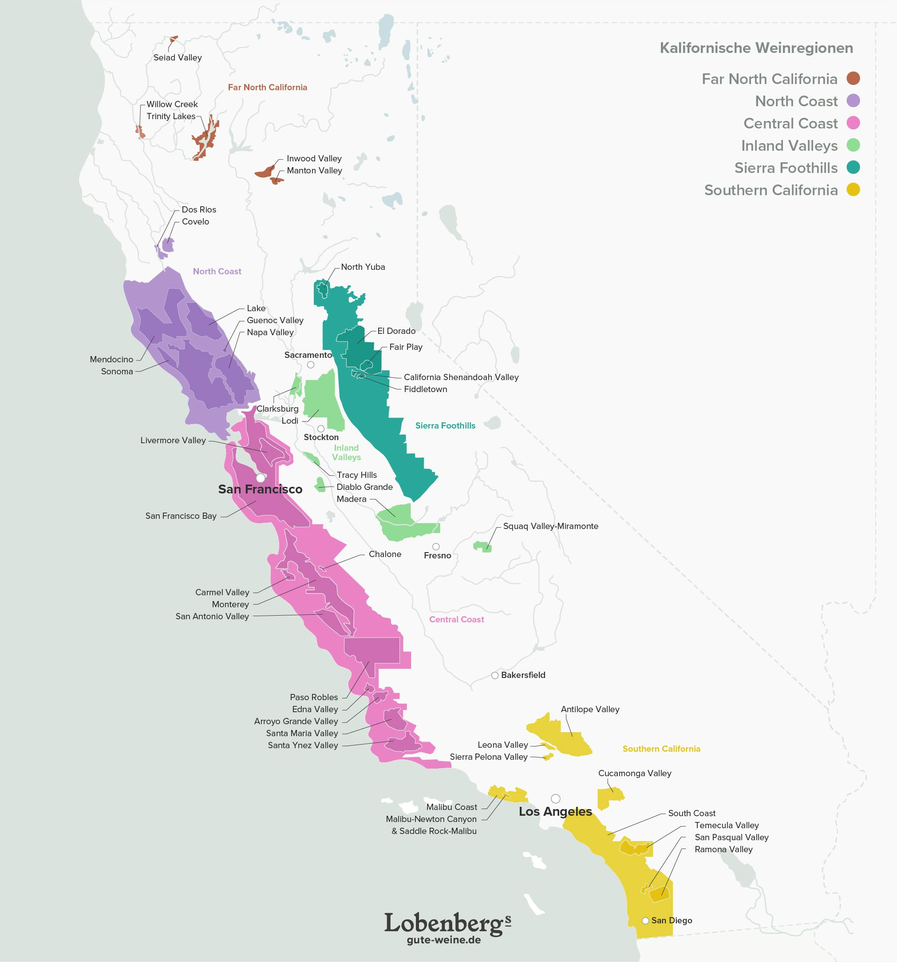
Oregon

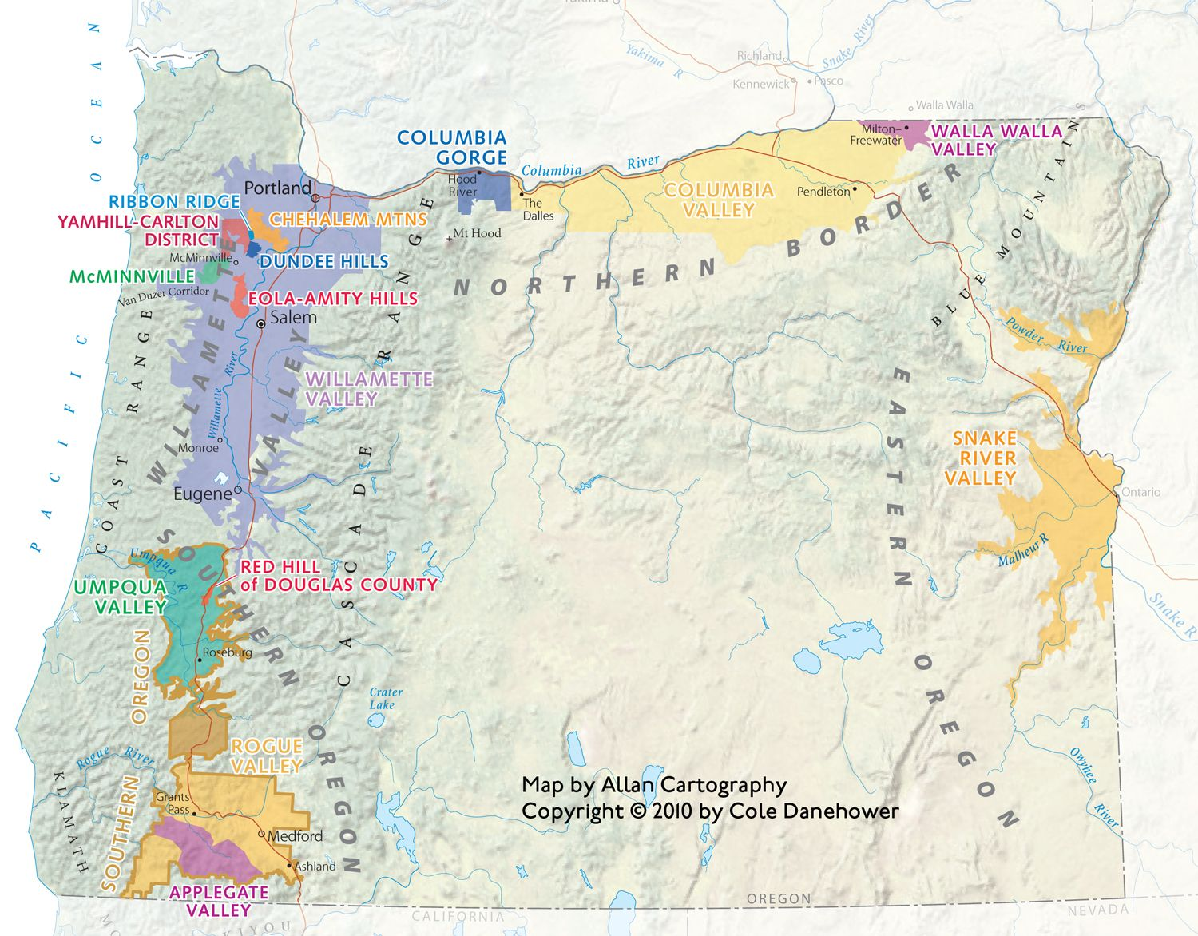

Mit ca. 8.000 ha Rebfläche ist Oregon der viertgrößte Weinbaustaat der USA. Anders als in Kalifornien und Washington, den beiden größten Weinstaaten im Süden und Norden, fehlen den zumeist etwas im Landesinneren gelegenen Weinbaugebieten die schützenden Bergketten, die den Regen des Pazifik abhalten könnten. Die Winter sind mild, die Sommer aber kühl und feucht, was die Wahl der Rebsorten entscheidend beeinflusst. 75% Rotwein stehen lediglich 25% Weißwein gegenüber. Bei den Roten ist es hauptsächlich Pinot Noir, der hier tiefe und beeindruckende Weine hervorbringt, während bei den weißen Sorten neben Pinot Gris und Chardonnay v.a. auch Rieslinge vinifiziert werden.

Von den insgesamt 15 AVA´s im Bundesstaat sind zwei (mit deren Sub-AVA´s) von besonderer Bedeutung: Willamette Valley und Southern Oregon.

Willamette Valley

ist mit 6.000 ha – also ¾ der gesamten Rebfläche Oregons – wichtigstes und größtes Anbaugebiet mit insgesamt 6 Sub-AVA´s. Auf den Etiketten findet man meist aber die Herkunftsbezeichnung „Willamette Valley AVA“.

Seit den 1950-er Jahren wird hier v.a. auf Pinot Noir gesetzt, der 70% der Rebfläche bedeckt. Die von Weinmachern aus Kalifornien, Australien und Frankreich gekelterten Pinots stehen ihren burgindischen Vorbildern um nichts nach und gehören heute zu den besten der Welt!

Southern Oregon

grenzt im Süden schon an Kalifornien und ist im Wesentlichen in zwei Bereiche geteilt: im Norden das Umpqua Valley und im Süden das Rogue Valley.

Während man sich im ersten ganz an dem benachbarten Willamette Valley orientiert, also v.a. auf Pinot Noir setzt, sind im südlicheren und wärmeren Rogue Valley hingegen Cabernet Sauvignon, Merlot und Chardonnay die Hauptrebsorten ….
Washington State

Mit 20.000 ha und 5% aller US-amerikanischen Weinen rangiert Washington größenmäßig an 2. Stelle hinter Kalifornien.
Im Gegensatz zum südlichen Nachbarn Oregon ist das Klima in den Weinbaugebieten Washingtons heiß und trocken und schuld daran sind die Cascade Range, eine bis zu 400 m hohe Bergkette, die alle abkühlenden Winde und Niederschläge des Pazifiks abschirmt.
Die Weinberge im Bundesstaat Washington liegen zwischen dem 46. und 47. Breitengrad, vergleichbar mit Bordeuax und Burgund. Durch diese Lage erhält Washington während der Reifeperiode der Trauben pro Tag im Vergleich durchschnittlich zwei Stunden mehr Sonnenschein als die Nordküste Kaliforniens, was wesentlich zur geschmacklichen Entwicklung der Trauben beiträgt. Charakteristisch für dieses kontinental geprägte Klima und begünstigend für den Aufbau einer schönen Säurestruktur sind die hohen Temperaturunterschiede zwischen Tag und Nacht.
Sommertemperaturen zwischen 32 und 40 Grad Celsius auf der einen und die sogenannten „winter killer“ – sporadisch auftretende Fröste, die bis zu – 25 Grad erreichen können – auf der anderen Seite stellen eine besondere, zusätzliche Herausforderung für die „Winemaker“ dar.

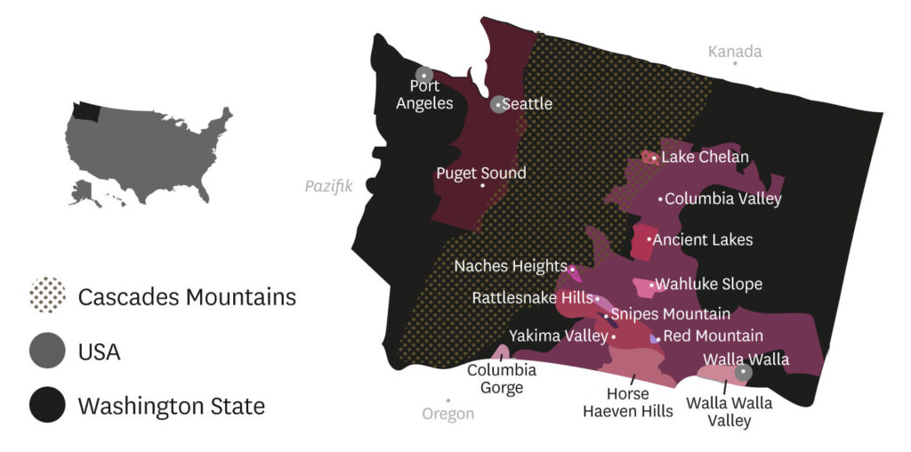

Der Großteil der Weine sind „varietals“, also nur aus einer Rebsorte gekeltert.
Eine breite Palette an weißen Rebsorten - angeführt von Chardonnay, aber auch Sémillon, Sauvignon Blanc und Riesling - werden zumeist klassisch in Stahltanks und ohne BSA ausgebaut, um die bestmögliche Frucht zu erhalten. Fassausbau und BSA ist jedoch beim Chardonnay durchaus gebräuchlich. Neben den erwähnten Rebsorten werden in Washington aber auch Gewürztraminer, Chenin Blanc und sogar Müller Thurgau, allerdings in kleinen Mengen, angebaut.
Bei den Rotweinen ist Merlot beliebter als Cabernet Sauvignon, da dieser meist zu kräftig und rosinenhaft ausfällt. Syrah und Sangiovese finden zunehmend an Bedeutung und Lehmberger (Blaufränkisch) gilt als Rarität, der hier nach österreichischem Vorbild „Blue Franc“ genannt wird.

Das einzige Anbaugebiet westlich der Cascade Range und damit kühler ist Puget Sound rund um die Metropole Seattle. Hier erlaubt das Klima nur Weißweine!
Auf der heißen Ostseite der Gebirgskette ist Columbia Valley, das im Süden schon in den Bundesstaat Oregon hineinragt, die größte und bedeutendste AVA.

Die Weine

Forman Chardonnay, 2018 – Foreman Vineyards, St. Helena AVA (Napa Valley)

Ric Forman, eine Legende des kalifornischen Weinbaus, pflanzte nachweislich als erster Merlot aus und gilt als Pionier für fassausgebaute Chardonnays. Nach Stationen als Winemaker bei Sterling Vineyards und Mondavi, Mitbegründer der berühmten Duckhorn Vineyards und Newton Vineyards gründete er 1983 sein eigenes Weingut auf dem Howell Mountain in St. Helena/Napa Valley.
In seinem kleinen Keller stehen hauptsächlich Betontanks und Großgebinde aus Holz, kaum Stahltanks.
Minimale Intervention, zwei Wochen frühere Lese als der Rest Napas ausschließlich per Hand und viel Zeit – so beschreibt Ric seinen Stil: „Less is better“

Die Trauben des Chardonnay stammen aus Zukauf von Rutherford Star Vineyards und werden einer Ganztraubengärung in neuer französischer Eiche unterzogen. Es folgen 7 Monate auf der Hefe und 9 Monate Fassreife. Die geblockte malolaktische Gärung ergibt einen einzigartigen, frischeren Stil als in Nappa üblich.
Anfangs mit klassischen kalifornischen Aromen wie Popcorn, Melone und feiner Vanille, wird der Wein mit etwas mehr Luftkontakt immer schlanker und mineralischer. Das französische Holz und die lange Hefelagerung sorgt für Cremigkeit und Weichheit, trotzdem mit präziser Säurefrische und nicht zu fett oder zu wuchtig.
13,5% Vol.

Cuvée Arthur Chardonnay, 2017 – Domaine Drouhin, Willamette Valley (Oregon)

Die Domaine Drouhin Oregon hat ihre Heimat auf einem 235 Hektar großen Anwesen in den Dundee Hills, südwestlich von Portland. Hier entstehen vor allem ausgezeichnete Pinot Noir- und Chardonnay-Weine, die den Familiensinn und die Tradition der Drouhins repräsentieren. Denn die familiäre Herangehensweise ist die gelebte Philosophie. Die Weine sind das Ergebnis, wie die Familie arbeitet, miteinander umgeht und welchen Respekt sie dem Land gegenüber hat. Die Familie hat ihren Stammsitz in Burgund, deren 1878 gegründete Haus Joseph Drouhin befindet sich in der Altstadt von Beaune.

Was passiert, wenn eine französische Winzerdynastie die Qualitäten der Neuen Welt entdeckt? Sie produziert wunderbare Weine, die die besten Charakteristiken des Burgund und der Dundee Hills in Oregon in sich vereinen. So geschehen bei diesem Chardonnay des ursprünglich französischen Traditionsweinguts Domaine Drouhin.
Mit einer wunderschönen, leuchtenden und grüngelben Farbe verwöhnt der Domaine Drouhin Oregon Cuvée Arthur Chardonnay das Auge. Beim ersten Reinriechen steigt ein herzhafter, würziger Duft nach Aprikosen und Kräutern in die Nase. Am mittleren Gaumen weiß dieser Wein mit einer pikanten Fruchtfülle und vielschichtigen Struktur zu begeistern. Der Körper fasziniert mit ansprechender Säure und wird von einem langen Nachhall gekrönt.
13,5% Vol.

Old Vines Grenache, 2015 – Kesner Wines, Russian River (Sonoma)

Hinter dem Weingut Kesner steht kein geringerer als Jason Kesner, Winemaker von Kistler Vineyards seit 2014. 2002 gründete er „Kesner Wines“ und auch bei seinen eigenen Weinen widmet sich der Spezialist für Weingärten den Burgundersorten Chardonnay und Pinot Noir, dazu kommt ein kleiner Anteil Grenache. Die Weine begeistern durch ihre Frische und Energie und haben einen "mineralischen Drive". Sie sind eher mittelgewichtig, komplex und lang - und ein klarer Geheimtipp!

Ganzbeerengärung, kein Abstechen oder Umpumpen während der ersten Gärung, nur freier Durchlauf, keine Pressweine verwendet. Keine neueren Fässer für die Reifung verwendet.
Ein Wein mit eleganten, femininen Charakter., der die die feinere Seite des Grenache zeigt und mit dem Jahrgang 2015 einen tieferen Farbton und mehr Struktur aufweist. Sein Charakter ist eher von der alten als von der neuen Welt. In der Nase sind Rosenblüten, frisch gepflückte Himbeeren, Erdbeerkonfitüre zu erkennen, mit einem Hauch von schwarzem Tee. Geschmeidiges, aber gelehrtes Mundgefühl mit soliden, festen, aber perfekt integrierten natürlichen Säuren. Geschliffene, aber jugendliche Tannine. Dekantieren und genießen Sie ihn jetzt, aber er wird auf jeden Fall für eine gewisse Reifung im Keller belohnt

Zinfandel Old Vine, 2016 – Seghesio Vineyards, Alexander Valley (Sonoma)

Seghesio Vineyards & Winery wurde 1895 von den italienischen Immigranten Edoardo und Angela Seghesio gegründet. Noch heute ist Seghesio eine "family affair".
Seit mehr als 125 Jahren ist der Name Seghesio zum Synonym für Zinfandel höchster Qualität aus dem Sonoma County geworden. Warum Zinfandel? „Wir sagen gerne, dass Zinfandel nichts für schwache Nerven ist - er mag zwar leicht zu trinken sein, aber es ist eine anspruchsvolle Sorte, die wir anbauen. Glücklicherweise sind wir nicht diejenigen, die einer Herausforderung den Rücken kehren, und auch nicht die mutigen Weintrinker, die uns abseits der ausgetretenen Pfade gefolgt sind, um diese einzigartige Sorte zu entdecken und sich in sie zu verlieben.“
Acht Mitglieder der Familie arbeiten mit Herzblut und Passion aktiv am Erfolg des Weinguts mit. Ted ist der Winemaker, Jim Vineyard Manager, Camille Exportmanager und Pete Seghesio ist der CEO von Seghesio. Das Unternehmen mit Sitz in Healdsburg, Sonoma Country, verfügt über Weinberge in den besten Lagen im Alexander Valley, Russian River Valley sowie Dry Creek Valley.
Die Rebstöcke, an denen die Reben des Seghesio Zinfandel Old Vine heranwachsen, sind durchschnittlich 70 Jahre alt. Auch wenn die "Old Vines" anderswo oft vernachlässigt werden, entstehen hier aus den Reben mit den dicken, knochigen Stämmen und den Klonen aus der Jahrhundertwende fabelhafte Weine, die mit ihrer außergewöhnlichen Qualität und einzigartigen Geschmack überzeugen. Der Seghesio Zinfandel Old Vine präsentiert ein sattes Kirschrot mit rubinroten Reflexen ins Glas. Das facettenreiche Bouquet duftet nach reifen, dunklen Kirschen, Brombeeren, Zedernholz und einer feinen Pfefferwürze. Der wunderbare Trinkfluss am Gaumen wird von einem reifen und komplexen Tannin ergänzt, das von einer leicht süßen Kirschnote und Edelbitterschokolade untermalt wird. Der lange, ausdauernde Abgang besinnt sich auf die kräftigen Fruchtaromen des Anfangs zurück, die von einer leichten Backgewürznote begleitet werden. 15% Vol.

Sonoma Coast Pinot Noir, 2016 – Patz & Hall

Die Kernkompetenz von Patz & Hall orientiert sich an deren privaten Vorlieben und gilt Pinot Noir und Chardonnay, die beide Jahr für Jahr auf gleich hohem, exzellentem Niveau produziert werden. Patz & Hall verfügt über kein eigenes Land und arbeitet ausschließlich mit Traubenproduzenten, die beste Trauben nach deren Vorgaben produzieren.
Mit ihrem kompromisslosen Qualitätsstreben konnten sich Patz & Hall über die Jahre beste Lagen in insgesamt 17 AVAs in Napa Valley, Sonomas Russian River Valley, Mendocino County, Sonoma Coast und den Santa Lucia Highlands sichern.
Ihre Weine werden nach Einzellagen ausgebaut und die Lese erfolgt ausschließlich per Hand in den frühen Morgenstunden, wenn es noch kühl ist. Danach kommen die Trauben direkt in die Kellerei, Chardonnay und Pinot Noir werden als ganze Trauben mit Stiel und Stengel sanft gepresst, bevor sie in neues französisches Holz kommen und dort die malolaktische Gärung durchlaufen. Nach 10 Monaten werden sie abgestochen und kommen vor der Füllung zur Assemblage für 24 Stunden in den Stahltank und werden dann unfiltriert gefüllt.

Dunkle Kirschen, Himbeergelée und Cranberries in der Nase werden unterlegt von dunkler Schokolade, Wacholder, Süßholz und erdigen Noten. Die Frucht avisiert auf mustergültige Weise den Typus kalifornischen Pinot Noir: extraktsüss und dicht mit mittlerer Konzentration ohne in die Überreife zu kippen, dabei stets ergänzt durch rauchig-würzige Aromen nach dunklem Tabak oder Teer. Am Gaumen viskos im Antrunk mit super hedonistischer Frucht und reifen, blättrigen Gerbstoffen. Mit gutem Drive an der Gaumenmitte ist er fest strukturiert mit vielschichtigen Frucht- und Gewürzaromen. Komplex doch dabei herrlich zugänglich mit betörender Frucht bietet der Sonoma Coast Pinot Noir enormes Trinkvergnügen.
14,5% Vol.

Pinot Noir Zena Crown, 2016 – Beaux Freres, Willamette Valley (Oregon)

“Beaux Frere” ist nicht etwa der Name des Winemakers – es bedeutet schlichtweg: der berühmte Schwager. Und gemeint ist damit niemand geringerer als Robert Parker Jr., der Schwager von Michael Etzel, mit dem er 1986 zusammen mit einem weiteren Freund eine 8 ha große Schweinefarm in Ribbon Ridge im Willamette Valley gekauft und zu einem Vorzeigeweingut „umfunktioniert“ hat.
Vosne Romanée und Chambolle Musigny sind seine großen Vorbilder und folgerichtig Pinot Noir und Chardonnay seine große Leidenschaft – aber eben nicht Nappa- oder Sonoma-like, sondern schlanker, wilder, rassiger!
Sohn Mike stieg schon vor Jahren als zweiter Winemaker mit ein, aber die privaten Umstände des Todes seiner Frau und die Begehrlichkeiten seiner anderen Partner bewogen Michael im Jahr 2017 sein Weingut zu verkaufen. Unter der Bedingung, dass er selbst als auch sein Sohn Mike die Verantwortung über das Weingut behalten ging der Zuschlag an die Champagner-Domaine Henriot, die zusammen mit William Fevre und Bouchard in ein kleines Edel-Imperium gehören und zum Besten des Burgund gezählt werden.

In Zena Crown in knapp 170 m Höhe stehen die berühmten Dijon 667-er Klone von einer Selektion aus Pommard. Handlese in kleinen Behältern, langsame Spontangärung, langes Hefelager und geringer Schwefeleinsatz – also minimal invasives Arbeiten im Keller! Nach 10 bis 12-monatiger Reife im Fasskeller und möglichst reduktiver Behandlung der Weine präsentiert sich der Zena Crown PN mit makellos eingebundenem Holz, subtiler Frucht und duftet nach süßer Schwarzkirsche, reifen Johannisbeeren, viel Blaubeere und etwas Veilchen.
Am Gaumen intensive, aber trotzdem zarte und samtige Beerenaromatik – eine süße Frucht, wie sie eigentlich nur in der Neuen Welt erreicht wird. Trotzdem nie ins marmeladige abdriftend – Cool Climate eben …
14,5% Vol.

Petite Sirah Lytton Estate, 2017 – Ridge, Dry Creek Valley (Santa Cruz Mountains/Sonoma)

Die Geschichte von Ridge geht zurück bis ins späte 19. Jahrhundert, als der italienischstämmige Ossea Perrone auf dem Gipfel des 800 m hohen Monte Bello terrassierte Weingärten anlegte und einen dreigeschossigen Keller in den Kalksteinfelsen schlagen lies und 1886 seinen ersten Wein unter dem Namen „Monte Bello“ auf den Markt brachte.
Fast 100 Jahre später und nach einer Stilllegung bzw. anderweitigen Nutzung der Anlagen (nicht zuletzt als Folge der 1920-er Prohibition) schreibt Paul Draper seit 1969 am wiederaufgebauten Weingut kalifornische Weingeschichte Bis heute werden die alten Lagen der Perrone Ranch zurückgepachtet und neu bepflanzt, ein Vorhaben, das voraussichtlich 2035 beendet sein wird. Zusätzlich zum Monte Bello besitzt Ridge auch noch Weingärten in Geyserville und Lytton Springs im Dry Creek Valley in Sonoma mit über 110 Jahre alten Zinfandler Reben.

Petite Sirah ist eine Kreuzung aus Peloursin und Syrah und wurde vermutlich bereits Ende des 19. Jahrhunderts nach Kalifornien gebracht. Ridge zaubert daraus einen tintig dunklen Rotwein, der überraschend feines Tannin aufweist, fast samtig-burgundisch daherkommt. Das Bouquet ist erdig, ja auch ein wenig rauchig mit Aromen von getrockneten Pflaumen, Brombeeren und Kakaobohnen. Seine weiche Tanninstruktur erlaubt einen frühen Genuss!
14,0% Vol.

La Serenne Syrah, 2016 – Betz Family Wines, Yakima Valley (Washington)

Bereits seit der ersten Ernte 1997 verfolgt Betz ein Ziel: Handgemachte, gradlinige und authentische Weine mit individuellem Charakter und guter Lagerfähigkeit herzustellen - und das in einer noch relativ jungen Anbauregion mit großem Potenzial: Washington State. Und die Kritiker scheinen sich hier einig zu sein, was sich in den ausschließlich positiven Bewertungen widerspiegelt.
Das Weingut wird von zwei Familien geführt, Familie Betz, die mit Bob, Master of Wine, für das Handwerkliche, sprich das Wein machen verantwortlich zeichnet und Familie Griesel, mit Steve und Bridget, als Geschäftsführer, für alles Administrative.

Die außergewöhnlich tiefe, schwarz-lila Farbe des Betz La Serenne Syrah lässt den Geschmack und die Aromatik des Weins bereits erahnen. Eine faszinierende Vielfalt aus dunklen Pflaumen, Kirschen und Brombeeren sowie Anis, Kräutern, rauchigen Tönen und einer erdigen Würze machen den Charakter aus. Gleichzeitig bringt dieser rebsortenreine Syrah aus Washington State jene eleganten Attribute mit, die man mit klassischen Cool-Climate-Weinen verbindet. Der La Serenne Syrah von Betz beeindruckt schon jetzt mit geschmeidigen Tanninen und einer schön saftigen Zugänglichkeit, dennoch verträgt er durchaus noch ein paar Jahre Zeit im Keller.
13,5% Vol.

Napa Valley Cabernet Sauvignon Stags Leap District One Point Five, 2015 – Shafer Vineyards, Stags Leap (Napa Valley)

Aus dem Nichts heraus: ohne familiäre Vorbelastung, kein Grund und Boden und keine önologische Vorbildung … Dennoch kaufte John R. Shafer 1972 eine Farm im Nappa Valley, zu der ein paar alte Zinfandel-Rebstöcke und ein fast gleich alter Traktor gehörte. Weinbau bedeutete damals: Zinfandel und im Flachland gepflanzt. Shafer war jedoch von etwas anderem überzeugt und bepflanzte den Berg hinter der Farm mit Cabernet Sauvignon und betrat damit unerprobtes Neuland. Der Rest ist mehr oder weniger Geschichte: Shafer gehört heute zu den besten Weingütern der Welt und der „Hillside Select“ – jener Cabernet, der auf dem erwähnten Berg hinter seiner Farmwächst – ist eine Benchmark für Napa Cabernet.

90% Cabernet Sauvignon, 7% Merlot, 3% Malbec, ausgebaut für 20 Monate in neuer französischer Eiche (Allier und Tronçais), 15,3% Alkohol. Der Name nimmt Bezug auf eineinhalb Generationen Weinbau, John und Doug Shafer. Die Cabernet Reben hierfür stammen im Gegensatz zum Hillside Select aus vergleichsweise flachen Lagen unweit des Weinguts. Sie liefern einen fruchtbetonten, üppigen Wein, der jetzt genossen große Freude bereitet, jedoch problemlos eingekellert werden kann. Die Nase entspringt aus dem Kalifornien-Lehrbuch und zeigt die typischen Aromen vollreifen Cabernets: Reife, rote Paprika, Piment d’Espelette, geröstete, süße rote Pimentos und Cassis. Dazu kommen vegetabile Aromen wie Cassisblätter, schwarze Oliven und gedörrte Kirschtomaten sowie die typische Spice-Box. Am Gaumen hat man ein Maul voll Wein, super-saftig mit dichtem, vollreifen Tannin, mittelkörnig und druckvoll. Voller Körper, viskose Textur und enorme Vielschichtigkeit.
15,5% Vol.

Col Solare, 2017 – Col Solare Vinery, Red Mountain/Yakima V. (Washington)

Man nehme zwei Größen der Weinbranche und schon erhält man ein neues, von Erfolg gekröntes Weingut. Col Solare ist das Ergebnis des Aufeinandertreffens Toskanischer Leidenschaft (Marchesi Antinori) und federleichten Weinkreationen aus Washington (Chateau Ste. Michelle). Mit Winemaker Darell Allwine feiert das Weingut einen konstanten Erfolg.
Warme vollmundige Rotweine auf Cabernet Sauvignon Basis, die in ihrer Entwicklung akribisch überwacht werden. Detailverliebt wird jeder Schritt der Verarbeitung untersucht, analysiert und optimiert. Die Besonderheit dieser Rotweine von Col Solare ist das Ergebnis eines harten, aber leidenschaftlichen Arbeitsprozesses.
Col Solare ist das Joint Venture zweier Größen der internationalen Weinwelt: dem traditionsreichen toskanischen Imperium Marchesi Antinori und Chateau Ste. Michelle, dem Pionier- und Vorzeigeweingut aus Washington State. Gemeinsam schufen sie ihre Hommage an die sonnendurchfluteten Weinberge im Columbia Valley und eine klare Antwort auf die großen Cabernets Kaliforniens. 80% CS, 17% ME, 2% CF, 1% PV.
Der 1995er war der erste Jahrgang des Col Solare und wurde sofort als Riesenerfolg gefeiert. Die New York Times schrieb dazu: "Move over Opus One, here comes Col Solare". Mittlerweile, einige erfolgreiche Jahre später, wurde "das Projekt" Col Solare mit der Eröffnung einer neuen Kellerei und der Anlage eines eigenen Weinbergs am Red Mountain weiterentwickelt, hat aber nach wie vor seinen Fokus auf dem herausragenden Cabernet Sauvignon, für den diese einzigartige AVA nun international berühmt ist.
Im Glas zeigt der Col Solare ein tiefes, warm glänzendes Purpurrot. Sehr verführerisch zeigt sich die Nase - mit schwarzen Fruchtaromen (Schwarzkirschen, schwarzen Johannisbeeren, reife Brombeeren), feinen Würz- und Röstnoten (Espresso, Vanille, Toast), etwas Bleistiftmine und Anklängen von Veilchen, nach Belüftung wieder dunkle Beeren und Gewürze. Am Gaumen ist der Wein vollmundig, kräftig, strukturiert und dicht mit großartiger Intensität, Fülle und Balance. Das Tannin ist gut spürbar, doch sanft, gereift, umhüllt von üppiger dunkler Frucht, warmen Schokonoten und etwas Kokosnuss. Im Finale zeigt sich der Rote seidig mit langem Nachhall.
14,75% Vol.
Columbia Valley Red Wine CVR, 2016 – Quilceda Creek, Columbia Valley (Washington State)

Quilceda Creek, das Weingut mit den kultumwobenen Flaschen mit dem Vollmond auf dem Label, befindet sich nördlich von Seattle, im Washington State. Alex und Sohn Paul Golitzin produzieren hier auf den ertragreichen Weinbergen des Columbia Valleys absolute Überflieger-Cabernets. Sie kaufen von Traubenproduzenten, aber tun dies nur nach allerhöchsten Anforderungen und Absprachen.
Alex’ Sohn Paul stieg 1992 in das Familienunternehmen ein und wurde mit nur 22 Jahren zum Vollzeit-Winemaker. War das Quilceda Creek Weingut vorher bereits bekannt für seinen guten Wein, nahm der Erfolg nun ungeahnte Bahnen und brachte ihnen mit ihrem Cabernet Sauvignon Weltklassestatus. Technischer Scharfsinn zusammen mit Originalität und Kreativität brachte dem Weingut bereits sechs 100-Punkte-Bewertungen Robert Parkers »Wine Advocate« ein, sowie drei Top 10-Listenplätze des »Wine Spectators.
In ihrem AVA, dem Red Mountain District, sind sie einzigartig und auch landesweit stehen sie an der Spitze, nur 15 andere Weine in den USA haben bisher die 100 Punkte von Robert Parker erhalten - eine wahre Ikone also.

Der 2016 CVR Columbia Valley Red Wine ist ein Verschnitt aus 87 % Cabernet Sauvignon, 7 % Merlot und jeweils 3 % Cabernet Franc und Petit Verdot. In der Nase zeigt er reiche und reife rote Früchte mit einer sanften Säure und subtiler Zedernwürze. Am Gaumen ist der Wein vollmundig mit süßen Gewürzen, die einer reifen Tanninstruktur weichen, und er endet mit einem langen Abgang mit Nuancen von subtiler dunkler Kirsche und eleganter Eichenwürze.
15,5% Vol.

Dominus Othello, 2016 – Dominus Moueix, Yountville Valley (Napa V.)

Christian Moueix, charismatischer, legendärer und genialer Mitbesitzer von Chateau Petrus in Pomerol, wurde durch das Joint Venture von Mouton Rothschild und Mondavi (Opus One) inspiriert. 1983 gründete er auf dem berühmten Napanook-Weinberg das Dominus Estate in Yountville, das in den 1940er und 1950er Jahren die Quelle für einige der besten Weine des Napa Valley war. Die Geschichte des Weinbergs lässt sich bis zu den Anfängen des Napa Valley zurückverfolgen: 1838 pflanzte George Yount, nach dem die Stadt Yountville benannt wurde, dort erstmals Weinreben an. Heute werden auf diesem historischen Weingut drei Weine produziert: Dominus, sein Flaggschiff, Napanook und Othello.
Sein Dominus ist seit Jahren einer der Top-Weine Kaliforniens, meistens sogar besser als der Opus One. Der überwiegend aus Cabernet bestehende wein ähnelt jedoch in der Nase und im Antrunk immer den großen Pomerols der Moueix-Familie und besteht in jeder Bordeaux-1er-Cru-Verkostung

Othello (86% CS, 8% PV, 6% CF)ist der Zweitwein des Napanook von Christian Moueix Kultweingut Dominus und stammt aus den jüngeren Reben des Napanook und auch des Dominus. Wobei der Napanook aber kein Zweitwein des Dominus ist, sondern auf eigenen, genau bestimmten Rebbergen gelesen wird. Wie so oft sind die unter 20 Jahre alten Reben dann überwältigend charmante Weine, die in den ersten 10 Jahren den Erstwein in den Schatten stellen. Samt und Seide und überwältigend in der berauschend charmanten Frucht.
Der Othello zeigt sich in einem dichten rubinrot, in der Nase Kirscharomen, Johannisbeere und Mokka mit einem Hauch von Vanille. Am Gaumen geschmeidig und vielfältig besticht er mit samtigen Tanninen und einem langen von roten Früchten dominierten Abgang.
14,5% Vol.

